Примерен образец!
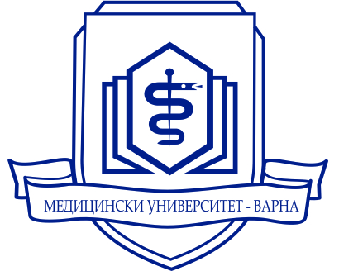

ГРАФИК

За провеждане на вътрешни одити на системата за качество

Изготвил(ЗРКА):................. Утвърдил(РЕКТОР):..............

№ | Месец | Одитирана дейност | Звено | Одитори

